主题：利用微型飞行器进行自主授粉的路径规划

内容

摘要 2
1. 引言 4
1.1 路径规划算法 4
1.2. 旅行商问题（TSP） 5
2. 问题与解决方案 6
2.1 问题描述 6
2.2. 可能的解决方案 6
2.2.1. 路径规划算法 6
2.2.2. 旅行商问题（TSP） 13
3. 结果与输出 16
3.1. MATLAB 仿真 16
3.2. 真实模拟 18
3.2.1. 机器人驱动系统的 实现18
3.2.1.1. 电源系统 19
3.2.1.2. 电机驱动系统 19
3.2.1.3. 传感器接口 19
3.2.2. 内部传感系统的实现 19
3.2.3. 基于树莓派的控制系统的实现 19
3.2.4. 实施路径规划前的准备工作 20
3.2.4.1. 二维地图的机器人定位 20
3.2.4.2. 机器人SLAM和地图构建 20
3.2.5. 机器人平台导航框架 21
3.2.6. 基于ROS移动机器人的TSP问题解决方案 22
3.2.6.1. 基于Dijkstra算法的TSP问题求解 23
3.2.6.2. 基于 Move_base 函数包的 PY 程序实现 25
3.2.7. 从二维移动机器人控制到三维无人机路径规划的 思考26
4. 结论 27
5. 参考文献 28

介绍
在本项目中，我们小组选择的研究课题是利用微型飞行器（ MAV）进行自主授粉的路径规划。自动授粉过程可分为七个步骤：1. 指定工作区域和目标花卉；2. 采集视觉数据；3. 处理原始数据，进行过滤和预处理；4. 识别需要授粉的特定花卉；5. 验证和评估上一步的花卉识别数据，决定是否继续或终止；6. 使用MAV进行自主授粉；7. 评估授粉效果和机器人授粉器的性能，决定是否需要重新授粉或完成授粉；8. 处理和存储工作数据，并将MAV授粉器移动到下一个工作区域。在步骤4识别出特定花卉后，将根据步骤3中收集的空间数据完成路径规划。路径规划分为两部分：两点之间的路径和经过所有点的路径。前者侧重于如何避开障碍物并确定两点之间的最短路径，后者侧重于如何确定经过所有点的最短路径，忽略障碍物并将具体路径抽象为直线，这可以看作是一个典型的旅行商问题（TSP）。

部分介绍三种用于生成两点间路径的搜索算法；第二部分重点讨论旅行商问题（TSP），并提出几种解决该问题的算法；第三部分将通过ROS和跟踪车演示这两种算法的结合应用。

路径规划算法
接下来，我们将介绍A*算法和Dijkstra搜索算法，用于计算两点之间的路径并实现避障。Dijkstra搜索算法是一种典型的广度优先搜索算法，它通过遍历目标点周围的点来寻找目标点。通常情况下，Dijkstra搜索算法无需目标点的坐标即可找到目标点并根据目标点的特征生成路径。A*算法是Dijkstra算法的改进算法，它结合了深度优先搜索和广度优先搜索。 [1]它使用启发式函数$h(x)$来指导路径规划。与Dijkstra算法相比，它在保持近似复杂度的同时提高了效率。

旅行推销员问题（TSP）
除了避障算法之外，我们还需要解决旅行商问题（TSP）。TSP问题可以表述为：一些现有节点可以连接成边，边之间存在距离。我们需要找到一种遍历方案，依次访问所有节点，使得总遍历距离最短。 贪婪算法的原理是通过局部优化实现全局优化，它采用逐步构建最优解的方法。遗传算法是一种模仿自然界生物进化机制而开发的随机全局搜索和优化方法。这两种算法都可以解决旅行商问题（TSP）。本文将详细介绍这两种算法的逻辑和运行结果。

问题与解决方案

问题描述
为了使微型飞行器（MAV）能够自动为中国蔷薇（Rosa chinensis）授粉，需要解决两个问题。首先是规划最佳路径。为了提高MAV的授粉效率，最优路径规划旨在使MAV能够设计出尽可能短的飞行距离。其次是自动避障。自动避障用于尽可能保护MAV免受伤害和碰撞，从而延长其运行时间。经小组讨论，最佳路径规划问题被认为更为重要，因此将首先解决。

解决方案

路径规划算法

迪杰斯特拉搜索算法
原则​
从起点出发，遍历所有可一步到达的点，并计算或更新从起点到每个点的成本。在这些可步行到达的点中，找到成本最低的点作为新的起点，并重复上述步骤，直到目标点位于可步行到达的点集内。

定义：
- G – 表示从起点到当前点的成本（上、下、左、右的成本为 10，左上、左下、右上、右下的成本为 14）
- 开放列表——该集合存储了可以遍历的点。
- 闭表——该集合存储了已考虑过的点。
- 点 – 包括属性、自身坐标、是否为障碍物以及父点。

输入：
- 一张具有特定宽度和高度的地图。每个点都有一个“IsWall”属性，用于指示它是否是障碍物。
- 起点和终点的坐标。

输出：
- 路径点

过程：​
- 初始化打开列表和关闭列表。
- 将起点添加到开放列表中，然后获取与起点相距一步的点，并将它们添加到开放列表中。最后，从开放列表中移除起点，并将其添加到封闭列表中。
- 确定这些点是否已在开放列表中，如果不在，则更新这些点的 G 值和父节点，并将它们添加到开放列表中；如果 G 值小于原始值，则重新计算 G 值，更新 G 值和父节点。
- 如果目标点在开放列表中，则根据父点返回路径；如果开放列表为空，则判定无路径并退出程序。
- 从开放列表中找到 F 值最小的点，作为新的起点，重复步骤 2。

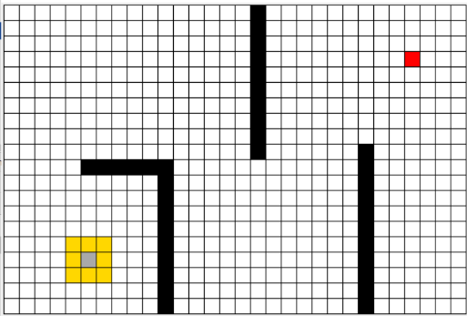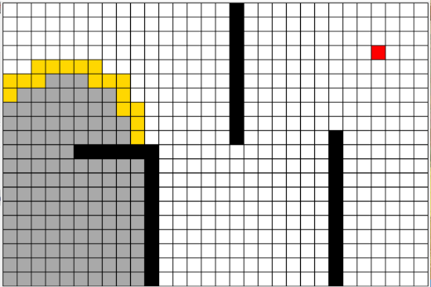
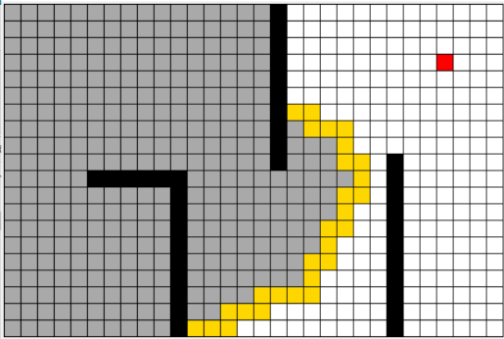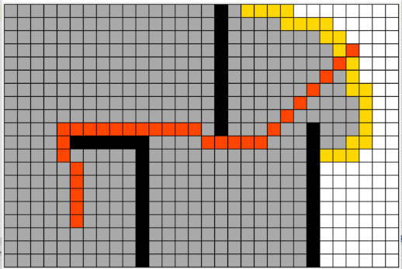
图 1：二维 Dijkstra 搜索算法

伪代码

Input: map, starting point, destnation point
Output: path
function A_Star(map, start, goal)
path = {}
openSet = {}
closedSet = {}
openSet.add(start)
while true
current = the node in openSet having the lowest G value
openSet.remove(current)
closedSet.add(current)
for each neighbor of current
if neighber_IsWall = true or neighber is in closedSet
continue
else if neighber is not in openSet
openSet.add(neighber)
neighber_G = current_G + cost_G
neighber_father = current
else if neighber is in openSet
if neighber_G > current_G + cost_G
neighber_G = current_G + cost_G
neighber_Father = current
if goal is in openSet
next = gaol
while next_father
path.add(next)
next = next_father
break
if openSet is empty
break
return path

A* 搜索算法
原则​

从起点出发，遍历所有可一步到达的点，并计算或更新这些点的成本。在这些可行点中，找到成本最低的点作为新的起点，重复上述步骤，直到目标点位于可行点范围内。成本由起点到当前点的成本和当前点到目标点的成本组成。 [2]

定义：
- G – 表示从起点到当前点的成本（上、下、左、右的成本为 10，左上、左下、右上、右下的成本为 14）
- H – 表示从当前点到目标点的成本（计算 H 的方法有很多种，这里考虑欧拉距离）。
- F – F = H + G，表示当前点的总成本。H 是
- 开放列表——该集合存储了可以遍历的点。
- 闭表——该集合存储了已考虑过的点。
- 点 – 包括属性、自身坐标、是否为障碍物以及父点。

输入：
- 一张具有特定宽度和高度的地图。每个点都有一个“IsWall”属性，用于指示它是否是障碍物。
- 起点和终点的坐标。

输出：
- 路径点

过程：​
- 初始化打开列表和关闭列表。
- 将起点添加到开放列表中，然后获取与起点相距一步的点，并将它们添加到开放列表中。最后，从开放列表中移除起点，并将其添加到封闭列表中。
- 确定这些点是否已在开放列表中，如果不在，则更新这些点的 F 值和父节点，并将它们添加到开放列表中；如果 G 值小于原始值，则重新计算 G 值，更新 G、F 和父节点。
- 如果目标点在开放列表中，则根据父点返回路径；如果开放列表为空，则确定没有路径并退出程序。
- 从开放列表中找到 F 值最小的点，作为新的起点，重复步骤 2。

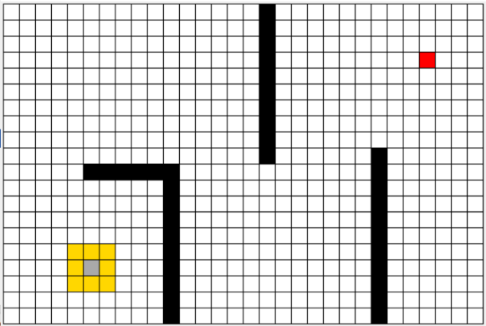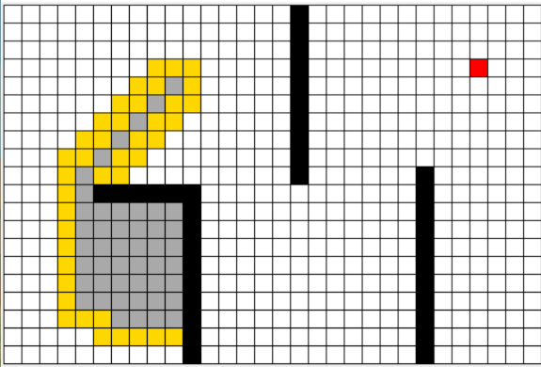
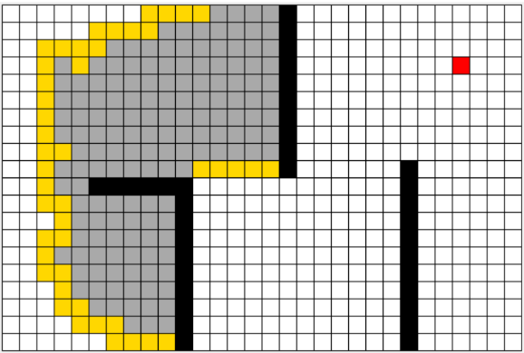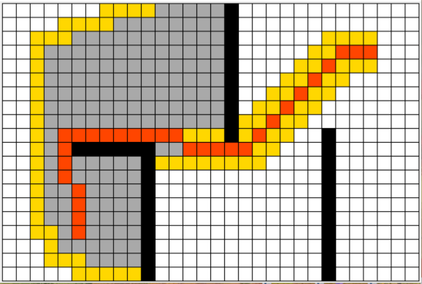
图2：二维 A* 搜索算法

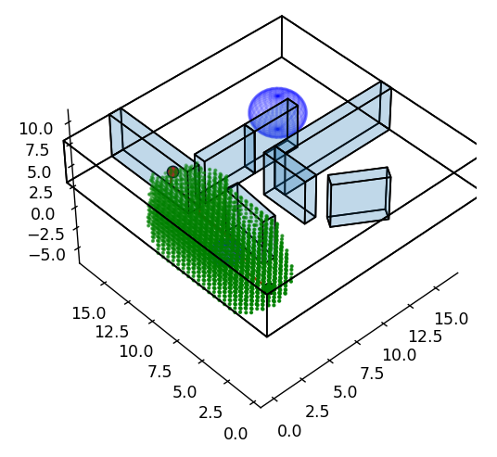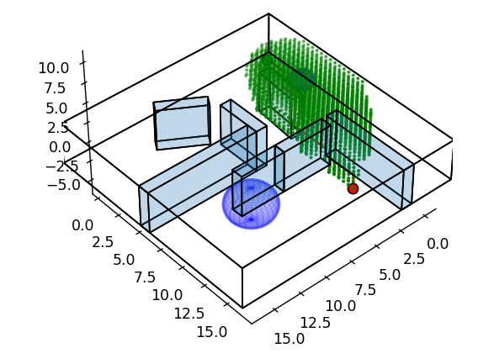
图3： 3D A*搜索算法

伪代码
Input: map, starting point, destnation point
Output: path
function A_Star(map, start, goal)
path = {}
openSet = {}
closedSet = {}
openSet.add(start)
while true
current = the node in openSet having the lowest F value
openSet.remove(current)
closedSet.add(current)
for each neighbor of current
if neighber_IsWall = true or neighber is in closedSet
continue
else if neighber is not in openSet
openSet.add(neighber)
neighber_G = current_G + cost
neighber_F = current_G + neighber_H
neighber_father = current
else if neighber is in openSet
if neighber_G > current_G + cost_G
neighber_G = current_G + cost_G
neighber_F = current_G + neighber_H
neighber_Father = current
if goal is in openSet
next = gaol
while next_father
path.add(next)
next = next_father
break
if openSet is empty
break
return path

Dijkstra 算法是一种贪婪算法，因此其计算成本非常高，但它可以保证找到全局最优解。A* 算法结合了广度搜索和深度搜索，同时考虑了全局最优解和局部最优解。在极端情况下，A* 算法有可能计算出最优解，但需要极高的计算成本。控制 A* 算法的启发式方程可以控制其计算速度和计算成本。例如，当 h(x)=0 时，A* 算法与 Dijkstra 算法等价。因此，A* 搜索算法非常灵活。通过修改启发式方程或使用 A* 算法的变体（例如 ARA*、D*、LPA*、LRTA*、RTAA* 等），它可以适应不同的应用场景。

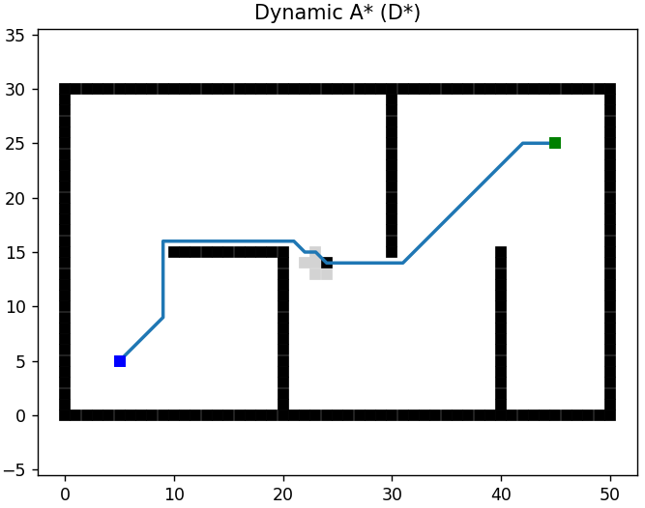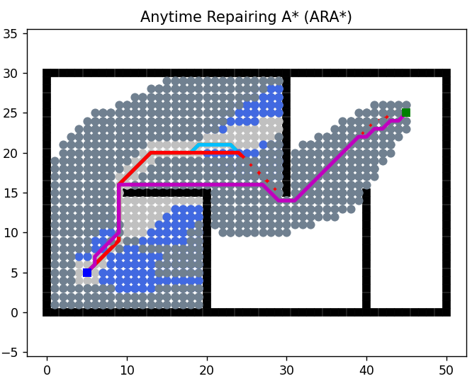
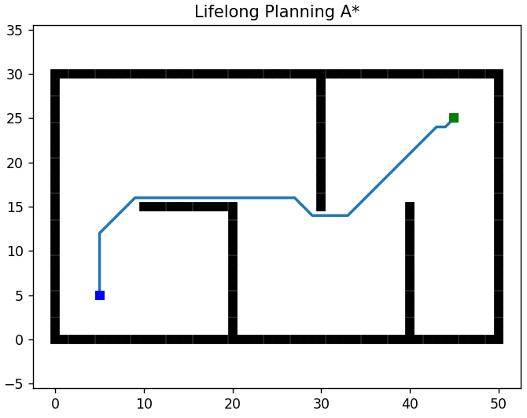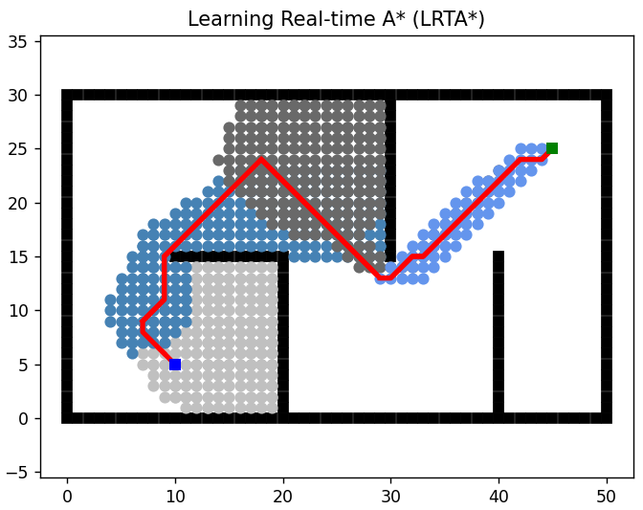
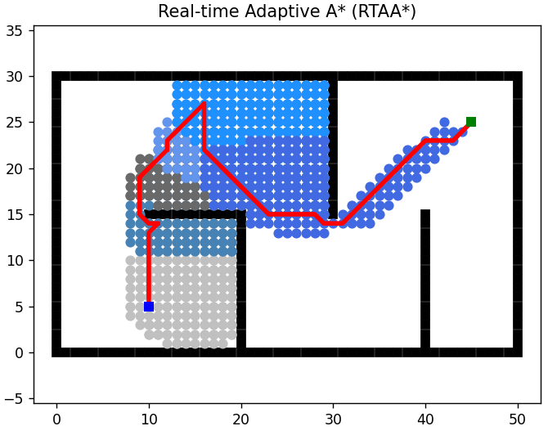
图4 ：变体 A*

旅行推销员问题（TSP）

贪婪算法
原则

贪婪算法的基本思想是逐步求解，即逐步获得最优解。它是一种简单但有局限性的优化问题求解策略。贪婪算法是解决某些优化问题最简单快捷的方法。某些问题的最优解可以通过一系列最优选择（即贪婪选择）来实现。然而，局部最优解并不总是全局最优解，但通常可以得到近似最优解。在贪婪算法中，我们只考虑当前对我们最有利的选择，而不考虑这种选择在未来是否合理。

定义：
- C候选集- 为了构造问题的解决方案，存在一个候选集 C 作为问题的可能解决方案，问题的最终解决方案取自候选集 C。
- 解集- 通过贪婪选择，解集会不断扩大，直到形成问题的完整解决方案。
- 解决方案 - 检查解集是否构成问题的完整解。
- 选择 这是贪婪算法的关键，它指示哪个候选对象有望成为问题的解决方案。
- 可行的 - 检查将候选对象添加到解集是否可行，即扩展后的解集是否满足约束条件。

过程：
- 设置相关集合和函数。
- 局部最优解是通过循环语句获得的。
- 将所有部分解结合起来，即可得到问题的最终解。

遗传算法
原则

遗传算法是一种源于自然进化论的搜索算法。它通过模拟自然选择和繁殖过程来筛选最合适的数据。在介绍Python遗传算法之前，我们需要了解基本的进化论。在达尔文的进化论中，物种需要通过繁殖将性状传递给下一代。[3] 性状的传递需要染色体交叉、重组和基因变异。

遗传算法（Python）首先需要保存问题的候选解集。这些候选解集需要通过迭代评估来生成下一代解。更优的解被选中的概率更高，其特性也会传递给下一代。随着迭代的进行，最终会找到合适的解。

定义：
- 基因型——在遗传算法中，每个个体代表一个由基因组成的染色体。例如，一串二进制数字就是一个染色体，其中每个数字代表一个基因。
- 种群：遗传算法中解决此问题的候选集。
- 适应度函数：在遗传算法中，适应度函数会对每个个体进行评估，并标记每个个体的适应度值。适应度越高的个体，意味着它是一个更稳定的解决方案。通过迭代更新，解决方案的适应度值会不断更新，直到遗传算法停止运行。
- 选择——该算法通过选择来决定哪个个体将性状遗传给后代。适应度高的个体更容易被选中。适应度低的个体被选中的概率仍然较低。（它不会被完全放弃）
- 交叉——从上一代样本中选择两个个体交换部分数据，从而创建新个体。
- 突变——改变个体中的一个数据位。基因的随机变化。突变的目的是随机更新种群，在染色体中引入新的模式，并鼓励在解空间的未知区域进行搜索。
- 模式定理——模式是指染色质中存在的某种模式（或模板）。每个模式代表一组具有特定相似性的染色体子集。例如，我们可以找到染色体1000的模式。如果*代表0或1，那么该模式图包括1*00、*000、**00、****。

每个染色体对应多个模式。当一条染色体与其他染色体发生交叉或变异时，一些模式会保留下来，而另一些则会消失。[4] 低阶模式和定义长度较短的模式更容易存活下来。因此，随着遗传算法的运行，代表更有效解决方案属性的更小、更简单的元素块会在种群中出现得越来越多。

过程：
首先，设置种群规模、迭代次数、种群数量、交叉概率、变异概率和选择概率。使用数组创建不同的坐标。初始化子代和父代。

其次，算法需要从数据集中选择父代。父代数据集经过杂交和变异处理。适应度高的数据将作为子代进行下一轮迭代。最后，在达到迭代次数上限后，输出最优数据集。

伪代码

Objective function$f(x), x=(x1,...,xd)T$
Encode the solutions into chromosmes (strings)
Define fitness $F (eg, F α f(x)$ for maximization)
Generate the initial population
Initialize the probabilities of crossover (pc) and mutation (pm)
while (t< Max number of generations)
Generate new solution by crossover and mutation
Crossover with a crossover probability pc
Mutate with a mutation probability pm
Accept the new solutions if their fitness increase
Select the current best for the next generation (elitism)
Update t=t+1
end while
解读结果和可视化

结果与产出

MATLAB仿真
将A*算法应用于三维地形，输入地图、起点和目标点，等待程序运行，生成三维图像和路径。观察图像可知，该路径对地形具有良好的适应性。因此，使用A*算法获取精确的路径信息，将其抽象为线段，并使用遗传算法或其他旅行商问题算法求解旅行商问题。

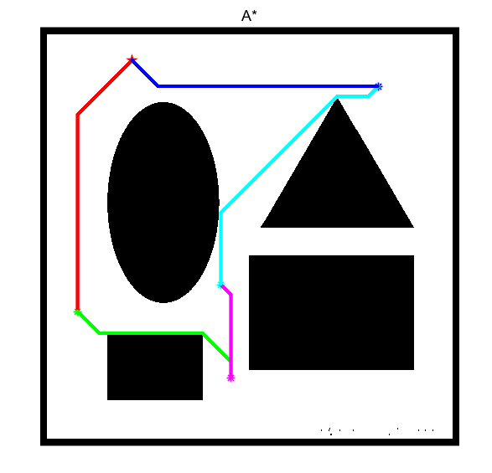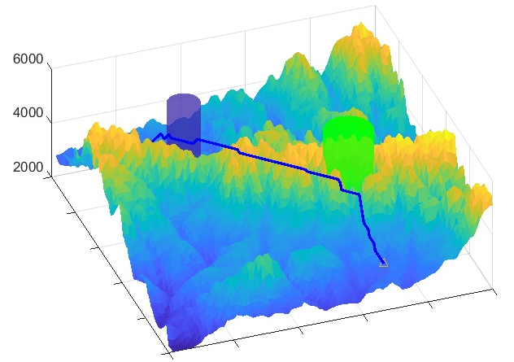
图 5 ：二维 A* 路径规划图6 ：三维 A* 路径规划

遗传算法可以克服传统搜索和优化算法遇到的一些障碍，尤其适用于参数众多、数学表达式复杂的问题。 [5] 在旅行商问题（TSP）中，遗传算法可以通过连续迭代比较随机路径的总距离并选择最近的路径。我们可以使用适应度函数来判断距离，距离越短，适应度越高。

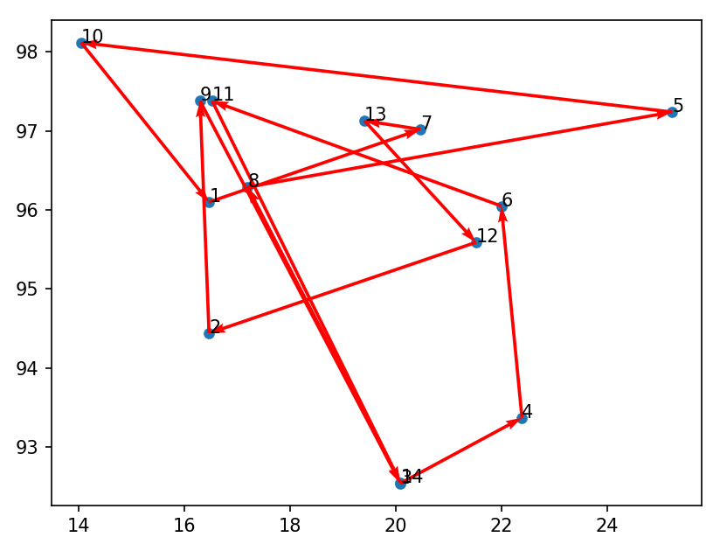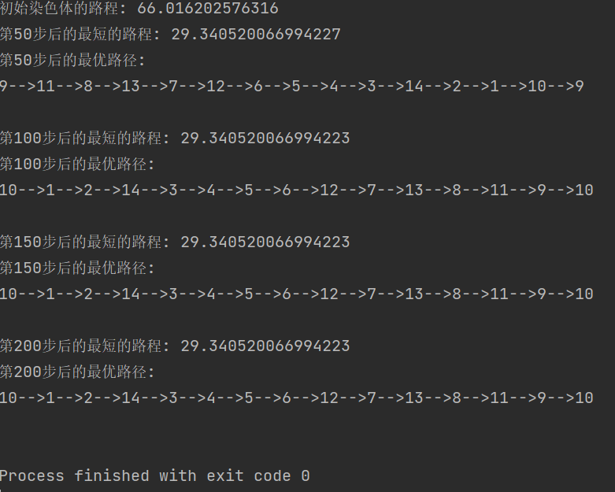
图7 ：路线图 （GA 2D） 图8 ：总距离（2D）
对于三维图，我们设计了不同的节点以到达终点并找到最短路径：

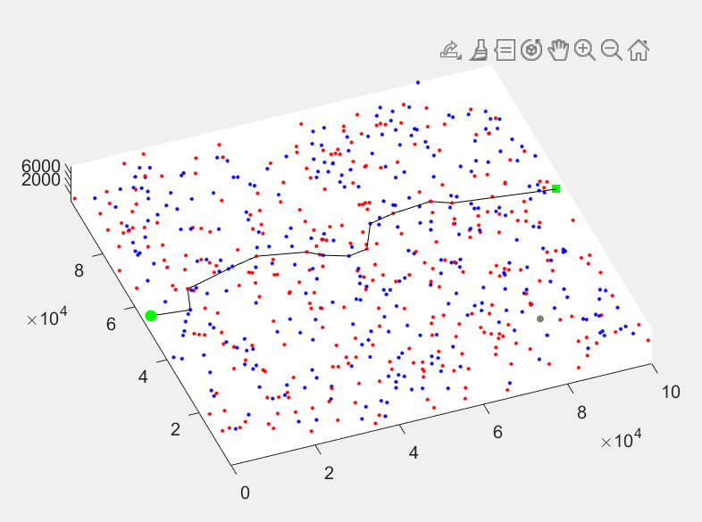
图9 ：路线图（ GA 3D）

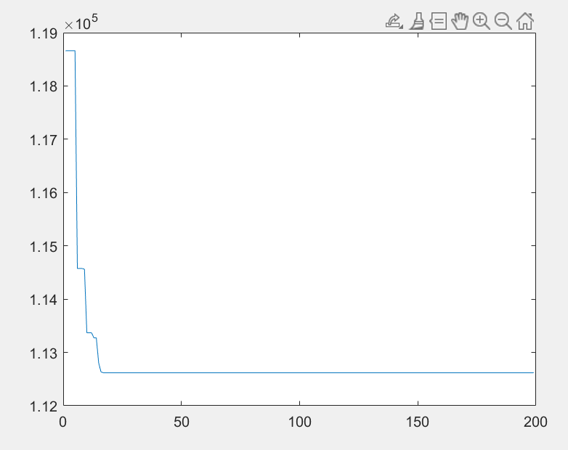
图10 ：总距离（3D）

无论是汽车还是无人机，都需要解决旅行商问题（TSP）。贪婪算法和遗传算法都可以解决TSP问题。遗传算法只需要每个个体的适应度函数得分，因此更适合处理复杂问题。然而，它需要大量的计算，在获得理想结果之前会非常耗时。虽然贪婪算法可以解决TSP问题，但它不能保证得到的是最优解。就最优解而言，遗传算法优于贪婪算法。

真实模拟
算法开发的最终目标是解决实际环境中仍需解决的问题，路径规划算法也不例外。随着机器人技术的飞速发展，机器人逐渐融入人类生活，移动机器人已成为机器人领域的研究热点。为了使服务型移动机器人具备智能性和安全性，定位和导航是关键问题之一。为此，需要解决机器人的地图识别和实时路径规划问题。为了在真实环境中实现和验证这些路径规划算法，团队将使用基于树莓派的ROS四轮机器人平台进行仿真。

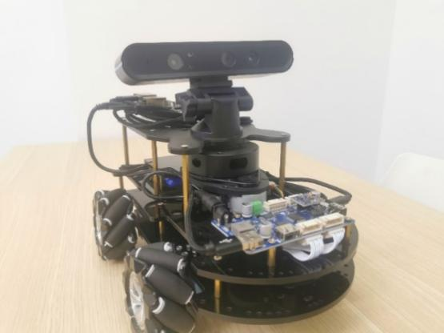
图11 ：移动机器人

机器人驱动系统的实现
本案例中使用的 ROS 机器人平台配备了 STM32 驱动板，该驱动板集成了底层驱动功能，例如电源驱动器、电机驱动器和传感器接口。

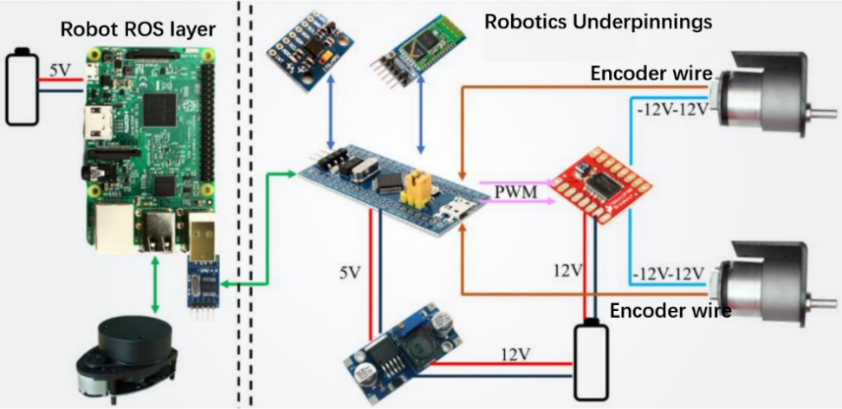
图12 ：流程图

电源系统
该机器人由电力驱动，电力为其执行器、传感器系统和控制系统提供能量。平台采用5V可充电电池组作为能源。

电机驱动系统
电机驱动系统自上而下可分为两部分。第一部分是与电机相连的电机驱动模块，用于将上层提供的控制信号转换为电机所需的功率信号。第二部分是电机控制模块，它接收来自控制系统的运动指令，以实现电机的闭环驱动控制。

传感器接口
STM32 驱动板具有集成的传感器接口，可以处理来自超声波和里程计等传感器的信息，并且可以通过扩展的串行端口获得一些开发空间。

内部传感系统的实现
移动机器人平台内部使用的传感器主要是编码器，它通过检测机器人车轮单位时间内转数和方向来测量机器人的速度、里程和角度，然后通过算法进行转换。电机采用带霍尔传感器的TT电机，信号连接到主控板的编码器接口。

基于树莓派的控制系统的实现
由于性能和操作系统方面的考虑，机器人平台采用 Raspberry Pi 作为嵌入式系统的实现平台，该系统主要用于实现与机器人的交互通信和处理图形显示。

路径规划实施前的准备工作

二维地图的机器人定位
里程计利用传感器获取的信息来确定机器人自身的运动。当机器人移动时，可以借助编码器测量电机旋转次数，然后通过一定的矩阵转换和积分得到位置。

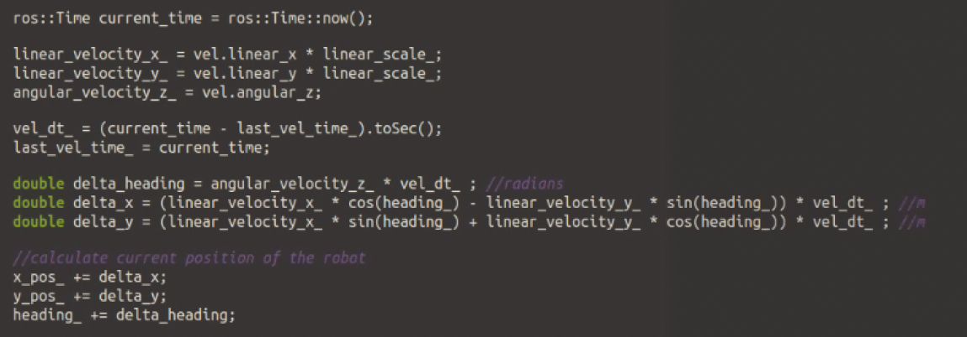
图 13 ：积分计算里程表信息

需要根据运动的角度和距离，计算机器人不同位置变化和角度变化下每个运动周期所需的时间。

机器人SLAM和地图构建
为了实现 SLAM 算法，该团队使用了 ROS 开源社区中相对成熟的地图绘制软件包，该软件包将深度信息、IMU 信息和里程计信息集成到一个算法中，可以创建和输出 2D 栅格地图。
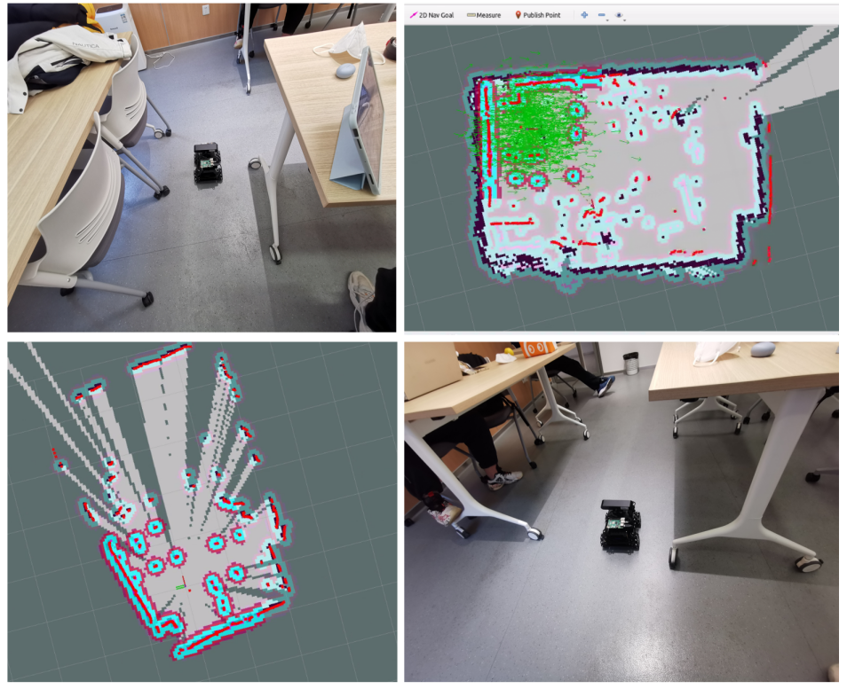
图 14 ：二维栅格地图

机器人平台的导航框架
由于学生们目前尚未学习ROS机器人控制算法的开发，团队将使用基于Dijkstra和A*路径规划算法的Move_base软件包来完成导航工作。规划算法的基本逻辑与之前的示例相同，因此不再赘述。首先，机器人需要刷新其传感器信息，以确保实时避障的准确性。Move_base还集成了一个局部实时规划控制器，可以为移动物体生成新的全局最优路径，并计算当前运动状态的线速度和角速度以避免碰撞。

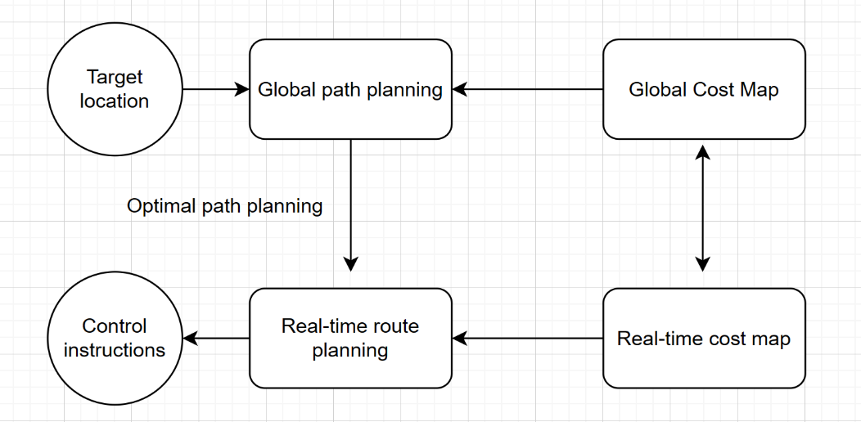
图15 ：控制流程图
因此，当机器人接收到目标位置的指令时，首先将其传递给全局路径规划器进行转换。全局路径规划器接收到指令后，将其与机器人先前构建的全局代价地图进行比较，并随后发布最优路径信息。实时规划器随后负责避障，计算多条行进路径，最终输出控制指令。此时，机器人只需发布必要的传感器信息和目标点的位置，即可出色地完成导航任务。

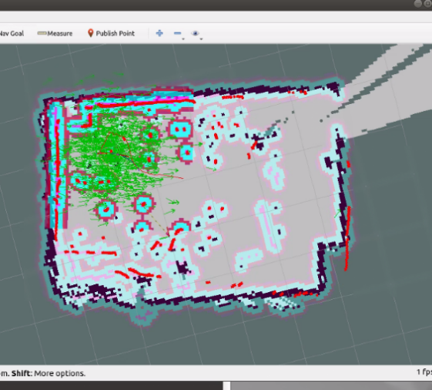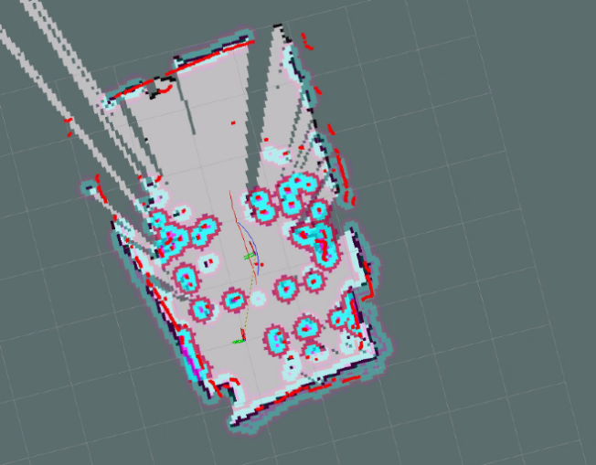
图 16 ：二维栅格地图

发布目标点位置后不久，可以看到 Move_base 函数包的规划周期已经生成了一条蓝色的最优路径。然而，由于机器人物理参数的限制，机器人无法完全沿着最优路径行进，因此实时规划器会综合考虑所有因素，并将规划值（红色线条）表示为确保机器人尽可能接近全局最优路径的规划值。

至此，移动机器人的基本功能已经实现，下一步将是解决多源点路径规划问题。

基于ROS移动机器人的TSP问题解决方案
接下来，团队将利用移动平台在实际场景中解决旅行商问题（TSP）。正如我们在上一章中所学到的，当目标点的位置明确时，机器人能够自主导航。因此，问题的解决方案显而易见。我们只需要在地图上设置一组目标点坐标，这些坐标已预先通过算法处理，并且这些目标点的排列顺序就是TSP问题的最优顺序。TSP问题的解决方法是让机器人依次遍历这些目标点，最终返回终点。

基于Dijkstra算法的TSP问题求解
基于上述基本思路，团队决定采用最近邻算法来解决目标点释放问题。为此，他们编写了一个MATLAB程序。该程序的逻辑是从一个起点开始，不断向外扩展。如果检测到最近的目标点，则将该目标点选为新的起点，并继续寻找下一个目标点。如此循环往复，直到遍历完所有目标点，然后返回原点。虽然该方法可能无法得到最优解，但通常可以获得一条相对较短的路径。

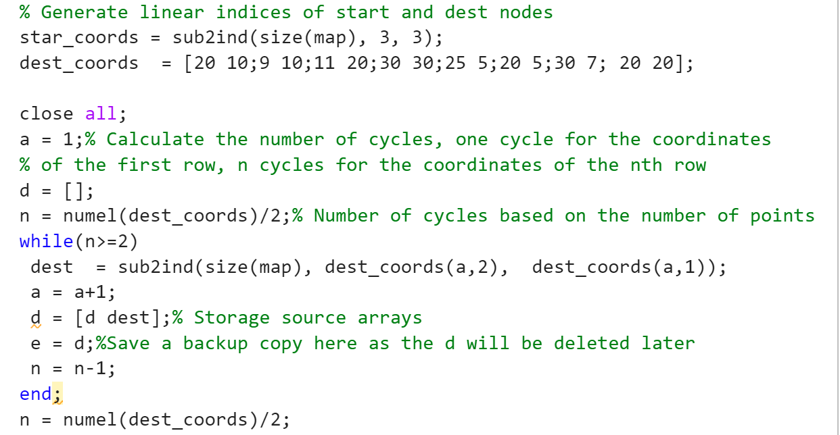

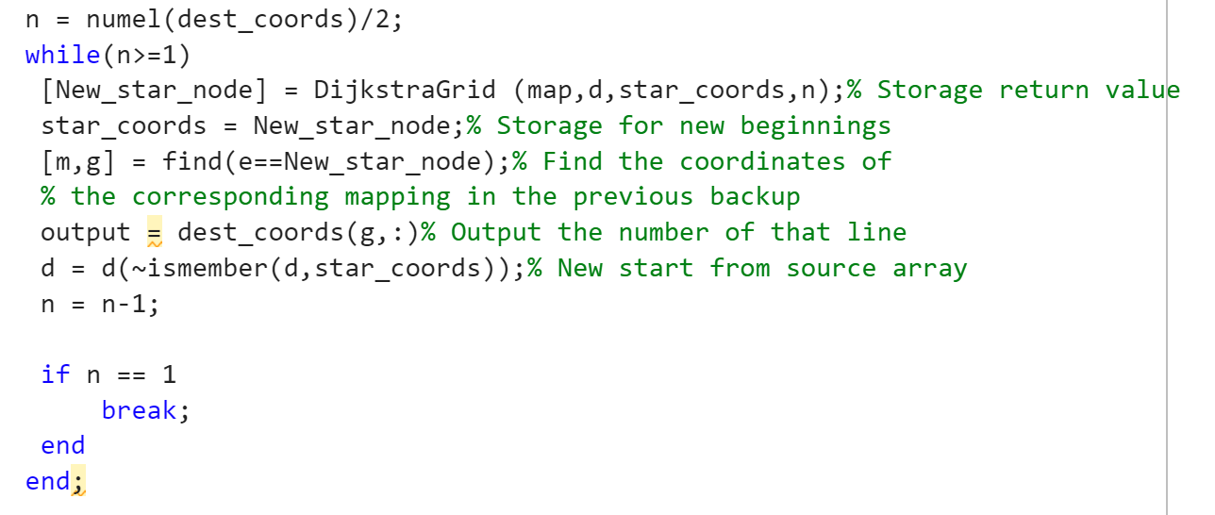
图 17 ：附录 Dijkstra 文件夹 main.m 的部分代码
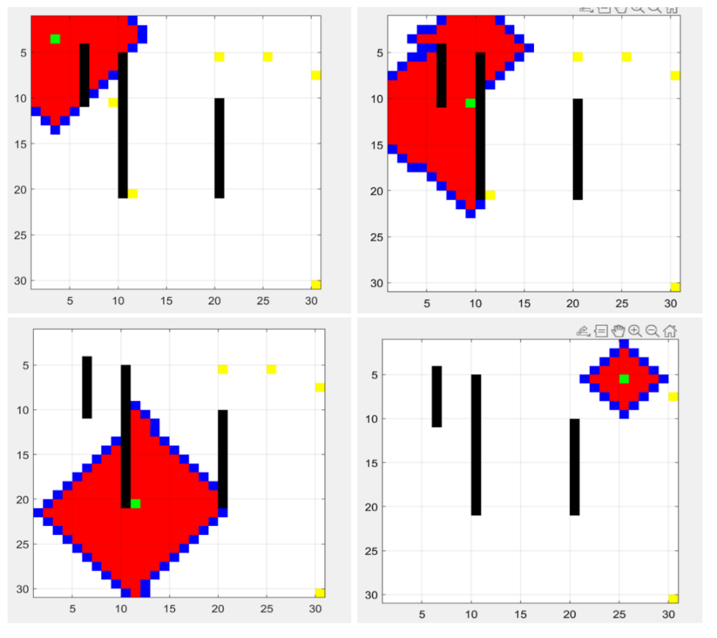
图 18 ：附录 在 Dijkstra 文件夹中运行 main.m 程序的结果

程序运行后，MATLAB 可以自动在命令行输出坐标序列，这将在后续工作中针对自动生成坐标文件进行优化。
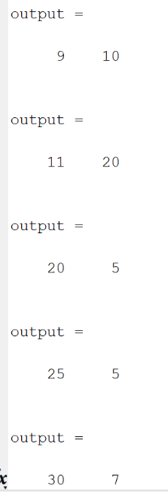
图 19 ：输出

现在坐标序列已经输出，机器人将接收到这些目标点，并在目标点短暂停留后，继续循环前往下一个目标点。为了实现这一目标，团队采用了两种移动机器人控制方式。

Move_base 函数包的 PY 程序实现
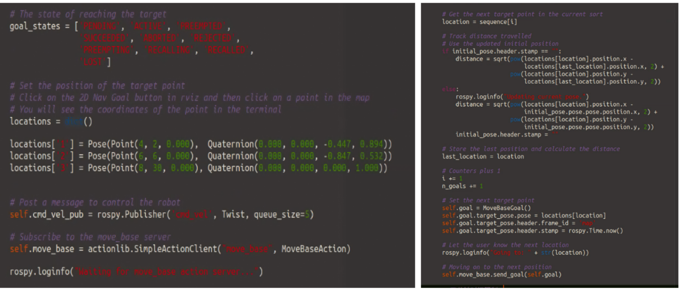图 20 ：自动模式下的部分代码 附录中的规划

通过连接到Move_base的路径规划动作接口，可以设置一组目标点坐标以供调用。每次提交坐标时，终端接收目标任务，并通过路径规划器发送指令，使机器人根据其当前姿态移动到目标位置，并将操作结果反馈给客户端，直到所有坐标点都被遍历完毕。如果出现无法到达目标点的极端情况，机器人将向终端发送错误信息，跳过该目标点并执行下一个坐标指令。

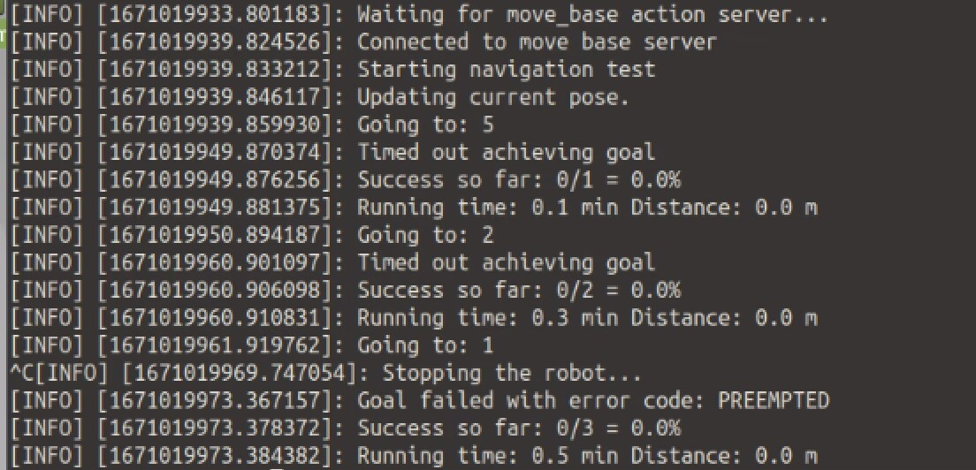
图21 ：命令行中的反馈

从二维移动机器人控制到三维无人机路径规划的思考
至此，移动机器人的所有研发工作均已完成。团队首先研究了机器人平台的搭建流程，并了解了机器人的各个组成部分。随后，团队完成了机器人SLAM和自主导航系统的构建，成功赋予机器人一定程度的智能，使其能够在无需人工干预的情况下自主到达指定位置并完成避障。最后，团队利用基于Dijkstra算法的最近邻策略，成功解决了二维旅行商问题（TSP） 。

对于三维无人机，为了使其具备一定的智能，也需要进行类似的处理。基本工作是使其能够自主应对突发情况、避开障碍物，并自主提供到达指定位置所需的三维坐标。[6] 最终，操作员只需通过遗传算法或路径回归（PRT）方法提供坐标，其余工作均由无人机自主完成路径规划。由于经费和时间限制，团队选择在二维层面完成旅行商问题（TSP）的实际仿真。

总之，为了确保机器人在三维和二维空间中的鲁棒性，路径规划和避障算法需要本地化构建，以便快速应对软件仿真中未考虑的实际因素以及可能出现的意外情况。操作员只需发出坐标指令，机器人即可自主完成任务。

结论​
在这个合作项目中，我们分工非常明确，经过大量的算法筛选后，我们制作了许多模拟程序。经过多次讨论和模拟，我们尝试整合算法，取其精华，去其糟粕，最终对该领域有了更深入的理解。尽管存在一些缺陷，但测试成功达到了主要目标。学生们合作开展了关于微型飞行器（MAV）和自主授粉的深入研究。在充分了解项目起源之后，我们提出了两个当前面临的问题：最优路径规划和避障。在小组讨论中，综合考虑优先级、时间安排和相对能力，我们将最优路径规划确定为首要目标。 经过多轮算法性能比较，最终选择结合 MATLAB 软件的 TSP 和遗传算法作为解决方案。该方法在调试后取得了优异的成果。为了获得更好的结果，仍需通过实验测试来设定合理的变异概率和交叉概率，并选择最佳参数。在这种情况下，可以采用神经网络等互补方法。小组选择基于路径规划来解决避障挑战。然而，由于时间有限，该功能仍需进一步改进。更重要的是，现在有机会选择不同的避障算法。我们认为，未来或许可以基于这两个功能的有机结合，构建实现自动微型飞行器授粉的算法。在整个实验过程中，学生们对智能技术的多种应用有了新的认识和知识，并且以半独立的方式构建了一些底层逻辑和算法。小组成员提出、总结和解决问题的能力是他们学到的最重要经验之一。相信学生们将从这次经历中受益匪浅。

参考​

- D. Ferguson, M. Likhachev, and A. Stentz, “A Guide to Heuristic-based Path Planning,” Automated Planning and Scheduling, Jun. 10, 2005. https://icaps05.icaps-conference.org/documents/ws-proceedings/ws6-allpapers.pdf#page=13 (accessed Dec. 15, 2022).
- C. W. Warren, “Fast path planning using modified A* method,” Proceedings IEEE International Conference on Robotics and Automation, Aug. 2002, Published, doi: 10.1109/ROBOT.1993.291883.
- D. Whitley, “A genetic algorithm tutorial,” Statistics and Computing, Jun. 1994, doi: https://doi.org/10.1007/BF00175354.
[4]S. Mirjalili , Genetic Algorithm. Washington, the United States of America: Springer, Cham, 2018. doi: https://doi.org/10.1007/978-3-319-93025-1_4.
[5]I. Hasircioglu, H. R. Topçuoğlu, and Murat Ermis, “3-D path planning for the navigation of unmanned aerial vehicles by using evolutionary algorithms,” Genetic and evolutionary computation, Jul. 2008, Published, doi: https://doi.org/10.1145/1389095.1389386.
[6]S. A. Bortoff, “Path planning for UAVs,” Proceedings of the 2000 American Control Conference. ACC, Aug. 2000, Published, doi: 10.1109/ACC.2000.878915.

